**EXERCICIO 1: CONFIGURACIÓN DA MÁQUINA VIRTUAL**

Captura da ip:  
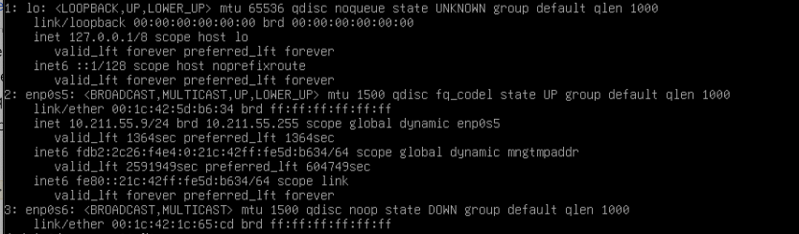

Captura da conexión por SSH:  
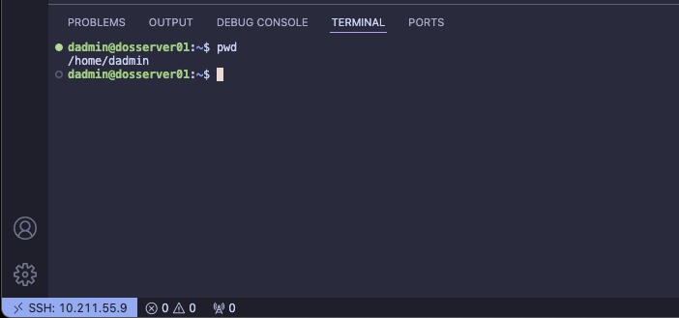

Captura de pantalla da versión de PHP:  
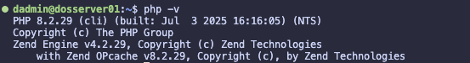

Captura de pantalla da versión de composer:  
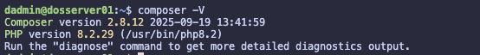

Foto do proxecto na interfaz web:  
  
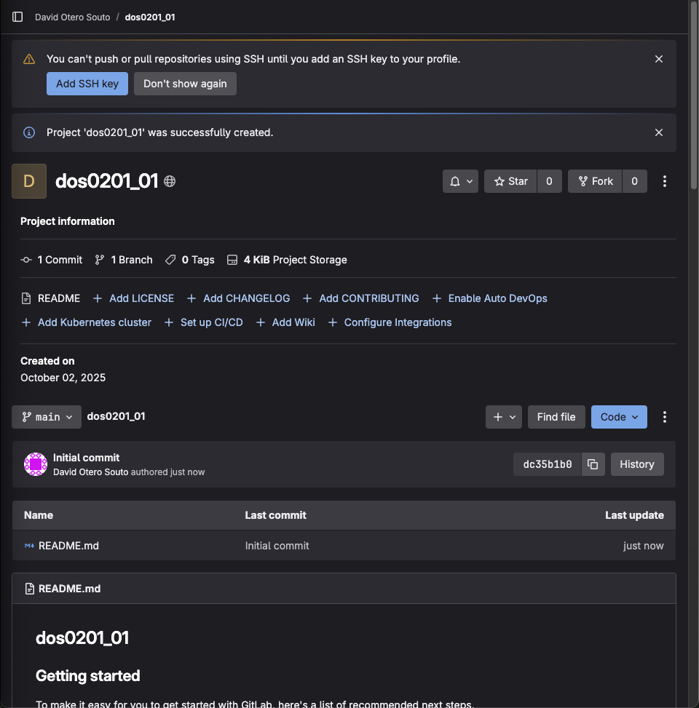

Repositorio clonado en la máquina virtual:

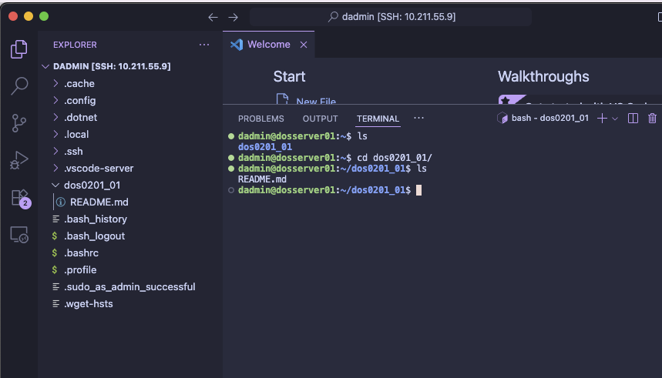

Captura Composer.json:  
  
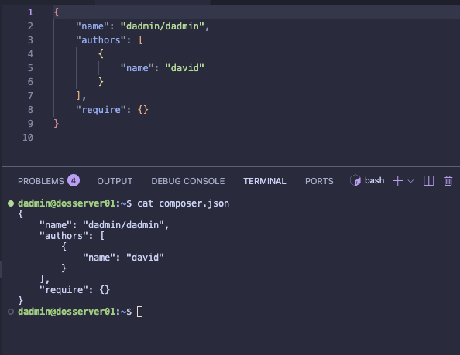

Capturas composer.json e composer.lock

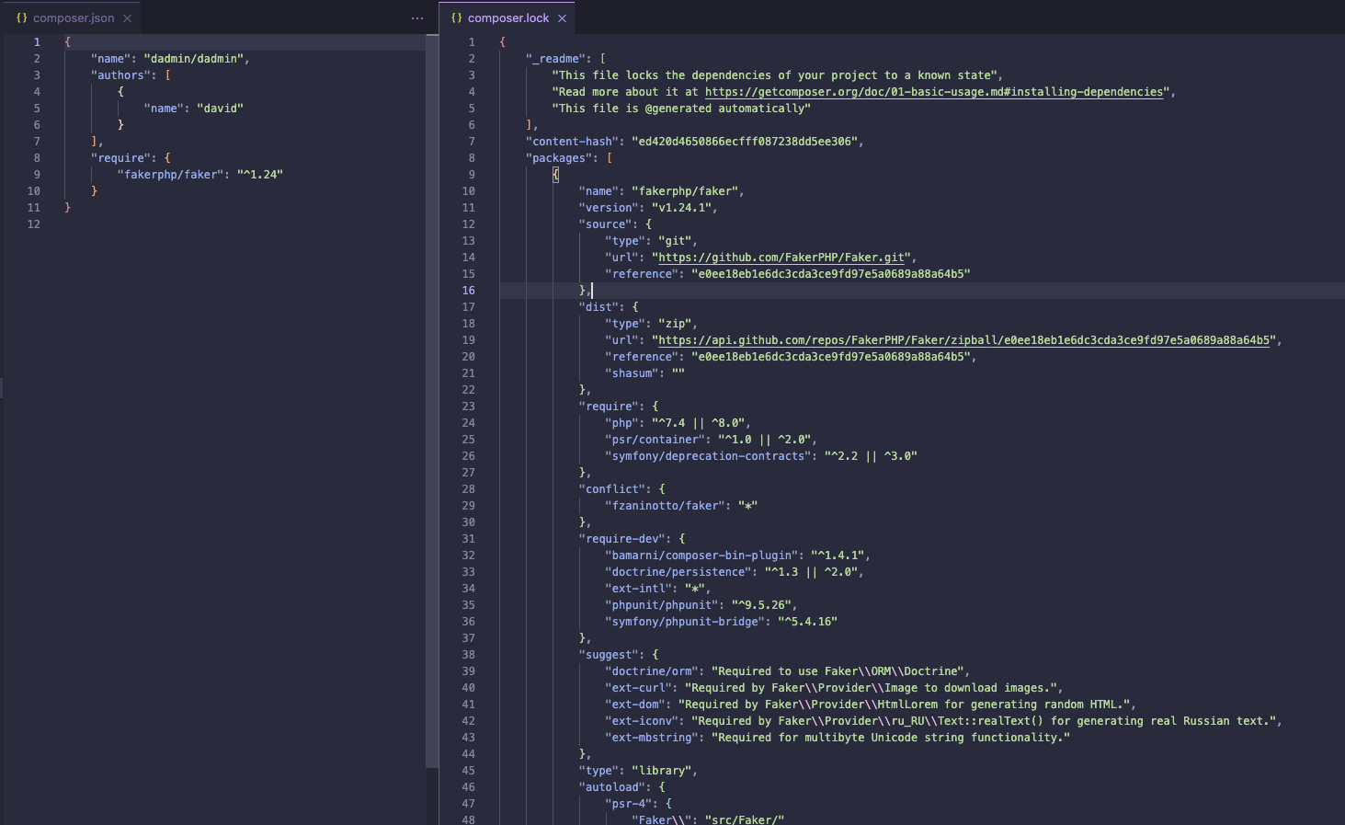

Captura do .gitignore:  
  
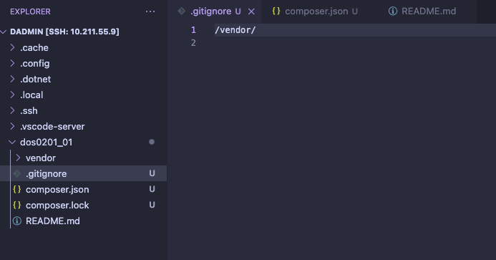

Captura de gitlab:  
